EVENTI – SCUOLA POLO - AMBITO TERRITORIALE 5
ROMA

Il Liceo Scientifico T. Gullace Talotta di Roma è lieto di invitarvi al

Seminario su “Qualche considerazione sulle prove di ammissione alle scuole di eccellenza”
Docente relatore: Prof. L. Verolino – Ordinario di Elettrotecnica Generale
Università Federico II - Napoli

Data dell’incontro: 10/05/2022 – ore: 16.00-17.00

LINK: https://meet.google.com/mgo-xpxb-gou

Esiste un percorso che possa condurre con gradualità lo studente liceale bravo ad accedere alle Scuole di Eccellenza oramai presenti su tutto il territorio nazionale. Scopo del seminario, durante il quale saranno presentate le Guide alle prove di Ammissione per le Scuole di Eccellenza, è mostrare come si possa ottenere una preparazione fisica e matematica che consenta di raggiungere questo obiettivo. Appare evidente che la condizione necessaria è una notevole preparazione scolastica: pertanto, è indispensabile partire da questa e poi sviluppare algoritmi e ragionamenti che non si ha il tempo di perseguire nei normali percorsi di secondaria superiore e produrre dei cervelli che pensino in maniera divergente.
Durante il Seminario saranno presentati brevemente i volumi:

Guida alle prove di Ammissione per le Scuole di Eccellenza
Esercizi di Matematica Olimpionica, EdiSES, Napoli

Guida alle prove di Ammissione per le Scuole di Eccellenza
Problemi di Matematica e Fisica per i corsi di laurea in Chimica, Biologia, Scienze Naturali e Geologia della Normale, EdiSES, Napoli
Guida alle prove di Ammissione per le Scuole di Eccellenza
Problemi di Fisica per i corsi di laurea in Matematica e Fisica della Normale, EdiSES, Napoli

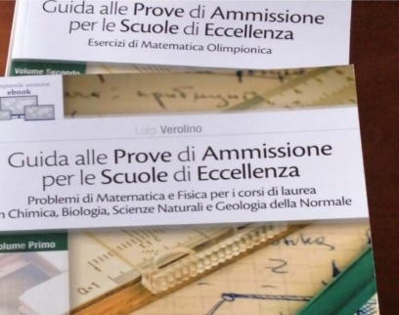

Il Dirigente scolastico
Prof. Alessandra Silvestri
(Firma autografa omessa ai sensi dell’art.3 D. Lgs. N. 39/1993)

